**队伍成员**

2016220202020 吴少聪 （1、2节）

2016220202007 李沛东 （1、2节）

2016220202014 张书华 （3、4节）

**预测未来30年亚洲鲤鱼在美洲数目变化情况**

摘要

本文着重建立反映亚洲鲤鱼数目变化的预测模型，通过对以往鲤鱼数据的分析，构建出适合鲤鱼数目变化的数学模型，并通过此模型合理的预测出未来三十年的鲤鱼数目的变化情况。

对于此问题从亚洲鲤鱼在美洲的实际情况和数目增长的特点出发，针对其天敌情况、生活环境、捕杀程度以及自然死亡等，期出了Logistic、灰色预测等方法进行建模预测。

首先，本文建立了Logistic阻滞增长模型，在最简单的假设下，依照亚洲鲤鱼在美洲十几年来的数目变化，运用线性最小二乘法对其进行拟合，对其后三十年的数目进行了预测。得出在三十年后亚洲鲤鱼在美洲的数量将达到xxx，在此模型中，由于并没有考虑人类为了治理环境而对其进行大量捕杀等情况，只是粗略的根据往年数目的变化情况进行了预测，所以只对自然情况下的鲤鱼数目进行了预测，理论上很好，但实用性不强，有一定的局限性，然后，为了减少人类对鲤鱼的捕杀情况等因素对预测的影响，本文采用了GM（1,1）灰色预测模型，对往后三十年的鲤鱼数目进行了预测，同时还用之前十几年的历史数据对模型进行了误差检验，结果表明，此模型的精度较高，适合中长期的数目预测。

问题重述

亚洲鲤鱼作为外来物种，引入美洲用于抑制池塘和湖泊中的水草、藻类、污物和寄生虫的泛滥，80年代由于洪水原因，亚洲鲤鱼沿密西西比河一路北上快速生长和繁殖，在一些河流中的数目已占鱼类总数的90%，破坏了所有途径水域的生态系统。由此，人们做出了大量捕杀、下毒等对策，但收效甚微，试就之前十几年的鲤鱼数量变化情况预测未来三十年亚洲鲤鱼的数目增长。

符号定义与说明

|  |  |  |
| --- | --- | --- |
| 符号 | 符号定义 | 单位或备注 |
| X(t) | T年的鲤鱼总数 | 亿 |
| R(t) | 鲤鱼增长率函数 |  |
| U(t) | T年鲤鱼死亡率 | ‰ |
| X | 总数目随时间变化的拟合函数 |  |
| $$z^{（1）}\left(p\right)$$ | 白化背景值 |  |
| b | 灰作用量 |  |
| Y | 数据向量 |  |
| B | 数据矩阵 |  |
| U | 参数向量 |  |

模型假设

1. 假设一年内，各个地区，各个年龄段的死亡率不会发生变化；
2. 不考虑鲤鱼的迁徙，同时也不考虑再次引入。
3. 假设影响鲤鱼总数目的主要因素是死亡率和出生率。
4. 假设获取的数据真实可靠且具有预测性。

问题分析

本题需要结合鲤鱼的实际情况和数目增长的特点来对鲤鱼数目增长的中短期和长期趋势做出预测。

美洲引入的4种亚洲鲤鱼鲫鱼，鲢鱼，草鱼，鳙鱼，假设它们的比例是k1:k2:k3:k4，鱼群由各个年龄阶段的群体组成，在这里我们假设四个鱼群的生长趋势是一致的，不妨先以鲫鱼为例，假设其各个年龄阶段的比例为1龄鱼：2龄鱼：3龄鱼：4龄鱼 = a1：a2：a3：a4，各个年龄段的自然死亡率为0.7，经过一定时间，不同年龄阶段将会放生转换。这四种鱼均为季节性产卵繁殖，其中鲫鱼一般1冬龄鱼怀卵量为1万-2.8万粒；2冬龄2万-5.9万粒；3冬龄2.6万-6.8万粒；5冬龄可达11万粒以上。成活率70%-80%。另外三种鱼的增长情况类似。

首先，我们从简单模型入手，利用已有年份的数目总量数据预测将来的数目总量的变化趋势，从总体上对数目变化做出预测。

其次，把数目的增长特点考虑在内，利用动态模型并进行计算机模拟，得到符合亚洲

鱼在美洲实际情况的模型，包含了人类捕杀等更细致的结果。

模型建立及求解

1. 模型的建立
2. 阻滞增长模型

针对未来亚洲鲤鱼的总数，我们建立简单的预测模型——阻滞增长模型，我们可以得到以下等式：

数量增长率模型: r(x) = $r(1-\frac{x}{x_{m}}$) （假设增长率函数线性变化） （1）

t时刻鲤鱼数目函数: $x\left(t\right)=\frac{x_{m}}{1+\left(\frac{x_{m}^{}}{x_{0}}-1\right)ⅇ^{-rt}}$ （2）

单位时间内鲤鱼数目增量方程: $\frac{ⅆx∕ⅆt}{x}=r-st$, $s=\frac{r}{X_{m}}$（3）

A模型求解：

首先，根据方程（3）以及70年代至80年代的鲤鱼数据集用MATLAB软件对方程（3）进行线性最小二乘法拟合，得到r =0.068916， $x_{m}$ =12.846795。

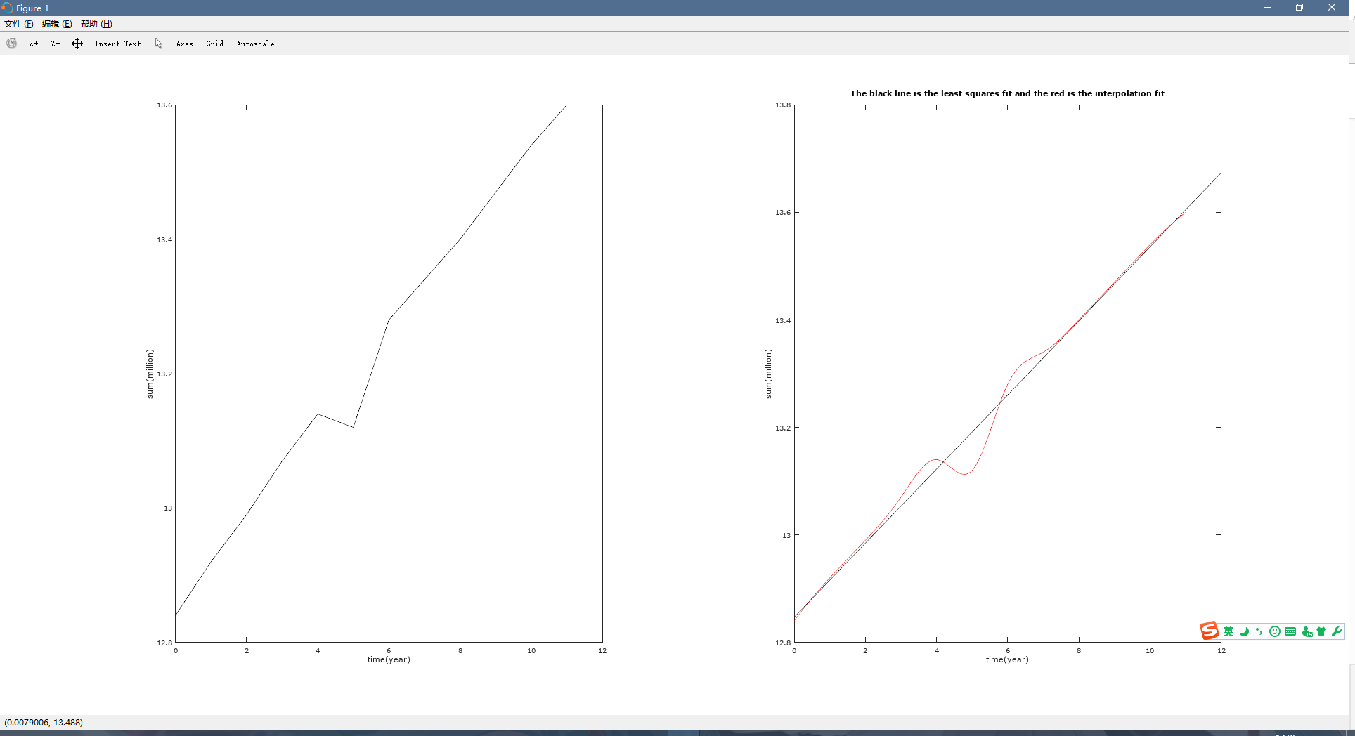

图1

模型分析：可以看出组织增长的中段与实际数据比较符合。

模型优化:在上述模型中，我们把2002年到2013年的数据参与函数的拟合，目的是为了用它们作模型的检验。

模型的检验:我们用模型计算的数据和这一算时间的实际数据相比较，来检验模型是否是合适。经计算得到2002~2013年数目计算与实际数据的相对误差为：

|  |  |  |  |  |  |  |  |  |  |
| --- | --- | --- | --- | --- | --- | --- | --- | --- | --- |
| 年份 | 1970 | 1971 | 1972 | 1973 | 1974 | 1975 | 1976 | 1977 | 1978 |
| 误差（绝对值） | 0.0067949 | 0.0042890 | 0.0053730 | 0.0164569 | 0.0175408 | 0.0713753 | 0.0197086 | 0.0107925 | 0.0018765 |
| 年份 | 1979 | 1980 | 1981 |  |  |  |  |  |  |
| 误差（绝对值） | 0.0029604 | 0.0040443 | 0.0048718 |  |  |  |  |  |  |

表2 1970~1981年鲤鱼数量计算与实际数据的误差

经过上面的分析求解，我们应当把1970年到1981年的及实际数据进行重新拟合，得到新的x(t)如下: $x\left(t\right)=\frac{{12.846795}_{}}{1+\left(\frac{12.846795}{12.84}-1\right)ⅇ^{-0.068916t}}$（4）

|  |  |  |  |  |  |  |  |  |  |
| --- | --- | --- | --- | --- | --- | --- | --- | --- | --- |
| 年份 | 1982 | 1983 | 1984 | 1985 | 1986 | 1987 | 1988 | 1989 | 1990 |
| 数量 | 13.61 | 13.61 | 13.70 | 13.74 | 13.78 | 13.82 | 13.86 | 13.89 | 13.92 |
| 年份 | 1991 | 1992 | 1993 | 1994 | 1995 | 1996 | 1997 | 1998 | 1999 |
| 数量 | 13.96 | 13.99 | 14.02 | 14.04 | 14.07 | 14.09 | 14.12 | 14.14 | 14.16 |
| 年份 | 2000 | 2001 | 2002 | 2003 | 2004 | 2005 | 2006 | 2007 | 2008 |
| 数量 | 14.20 | 14.22 | 14.23 | 14.25 | 14.26 | 14.28 | 14.29 | 14.31 | 14.32 |
| 年份 | 2009 | 2010 | 2011 |  |  |  |  |  |  |
| 数量 | 14.34 | 14.35 | 14.36 |  |  |  |  |  |  |

用（4）来对未来三十年的鲤鱼数量进行预测。鲤鱼数据如表3.

表3 未来三十年的鲤鱼数量预测（单位百万）

在未来三十年，由于亚洲鲤鱼过于泛滥可能导致生态环境、物种平衡被严重破坏，美洲方面可能会采取相应措施控制鲤鱼的数量变化，但此模型仅假设美洲方面暂不采取措施或采取的措施收效低，在自然情况下鲤鱼的数目因其他外界因素的影响而发生的变化，但是由于鲤鱼数量的变化特点，并不能保证很长时间预测的准确性，比如100年后的鲤鱼数量便难以预测。

【参考文献】

[1]《数学模型》 姜启源 高等教育出版社

[2]美国统计局关于外来物种数据统计  中华人民共和国国家统计局

[3]数学建模全国赛07年A题一等奖论文

【附录】

阻滞增长模型

分析数量增长对一定数量后增长率下降的主要原因，人们注意到，自然资源、环境条件等因素对数量的增长起着阻滞作用，并且随着数量的增长，阻滞的作用越来越大。所谓阻滞增长模型就是考虑到这个因素，对指数增长模型的基本假设进行修改后得到的。

阻滞作用体现在对数量增长率r的影响上，是的r随着数量x的增长而下降。若将r表示为x的函数r（x），则它应是减函数。于是有方程写作：

$\frac{ⅆx}{ⅆt}=γ\left(x\right)x，x\left(0\right)=x_{0}$ (1)

对r(x)的一个简单的假定是，设r(x)为x的线性函数，即

$γ\left(x\right)=γ_{0}-sx (γ_{0}>0, s>0)$ (2)

这里的 $γ_{0}$ 称固有增长率，表示数量很少时（理论上是x=0）的增长率。为了确定系数s的意义，引入自然资源和环境条件所能容纳的最大数量 $x_{m}$，。当x= $x_{m}$ 时，数量不再增长，即数量增长率r($x_{m}$)=0，代入（2）式得 $s=\frac{r}{x_{m}}$，于是（2）式为

$r\left(x\right)=γ_{0}\left(1-\frac{x}{x_{m}}\right)$（3）

（3）式的另一种解释是，增长率r（x）与数量尚未实现部分的比例 $\left(x_{m}-x\right)∕x_{m}$ 成正比，比例系数为固有增长率 $γ_{0}$。

将（3）代入（1）得

$\frac{ⅆx}{ⅆ_{t}}=γ_{0}x\left(1-\frac{x}{x_{m}}\right)，x\left(0\right)=x_{0}$（4）

方程（4）右端的因子 $γ_{0}x$ 体现数量自身的增长趋势，因子 $\left(1-\frac{x}{x_{m}}\right)$ 则体现了资源和环境对数量增长的阻滞作用。显然，x越大，前一因子越大，后一因子越小，数量增长是两个因子共同作用的结果。